|  |  |
| --- | --- |
| סימונים בסיסיים | |
| < | גדול מ |
| > | קטן מ |
| =< | גדול שווה |
| => | קטן שווה |
| = | שווה |
| <> | שונה |
| =! | לא שווה |

|  |  |
| --- | --- |
| סימונים בסיסיים | |
| AND | תנאים לוגיים |
| OR |
| NOT |
| BETWEEN | טווח |
| IN | רשימה של ערכים |
| LIKE | חיפוש ספציפי |
| IS NULL | בדיקה אם ערך ריק |
| Desc | מיון בסדר יורד |
| Asc | מיון בסדר עולה |

|  |  |
| --- | --- |
| פונקציות בסיסיות | |
| Sum() | חישוב סכום ערכים |
| Min() | הפונקציה מחזירה את הערך הנמוך ביותר |
| Max() | הפונקציה מחזירה את הערך הגבוה ביותר |
| Avg() | מחשב ממוצע |
| Count() | הפונקציה סופרת את מספר שורות |

נערך על ידי יובל שורץ

|  |  |
| --- | --- |
| פונקציות שימושיות | |
| Now() | תאריך ושעה נוכחיים |
| Round(כמה ספרות להשאיר אחרי הנקודה, המספר) | עיגול מספר- |
| Concat( str1, str2) | חיבור מחרוזות |
| Length(str) | מחזיר את אורך המחרוזת |
| Lower/Upper | שינוי לאותיות קטנות/גדולות |
| Trim(str) | הסרת רווחים מיותרים |
| Substring(str, start, length) | קטע מהמחרוזת |
| Len() | מחזיר את מספר האותיות בביטוי |

|  |  |
| --- | --- |
| שימוש ב-% | |
| טקסט שמכיל "abc" בכל מקום | %abc% |
| טקסט שמתחיל ב- abc | %abc |
| טקסט שמסתיים ב- abc | abc% |
| טקסט מכיל "a", אחריו תו כלשהו ואחריו "b" | %a_b% |
| בדיוק "abc" | ‘abc’ (ללא %) |

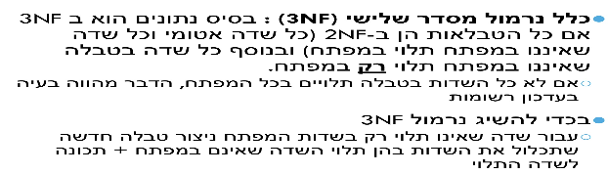

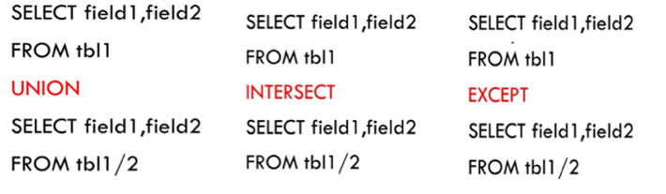

Union

Intersect

Except

כל הערכים משתי השאילתות בלי כפילויות

רק הערכים שמשותפים לשתי השאילתות

רק הערכים שבשאילתה הראשונה ולא בשנייה

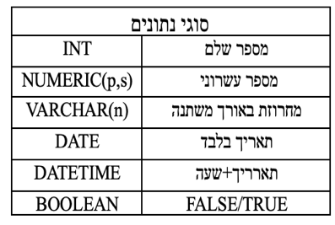

|  |  |
| --- | --- |
| JOIN – מחבר בין טבלאות לפי עמודות משותפות | |
| Inner join | מציג רק שורות שיש התאמה בשתי הטבלאות |
| Left join | הכל מהטבלה השמאלית+ התאמות מהימין |
| Right join | ההפך מ-left |
| Full join | כל מה שיש בכל הטבלאות |

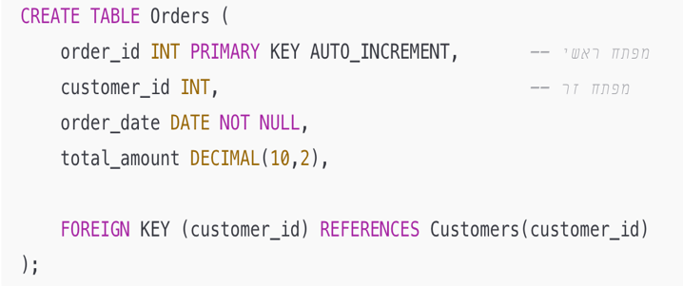

עמודה בטבלה שמצביעה על המפתח הראשי בטבלה אחרת

FOREIGN KEY

PRIMARY KEY

מזהה ייחודי לכל שורה בטבלה

לא יכול להיות בו ערך כפול או ריק (null)

כל טבלה צריכה מפתח ראשי אחד לפחות

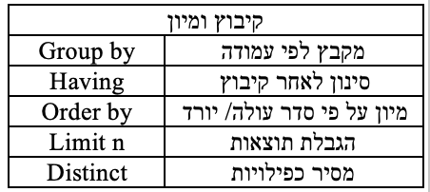

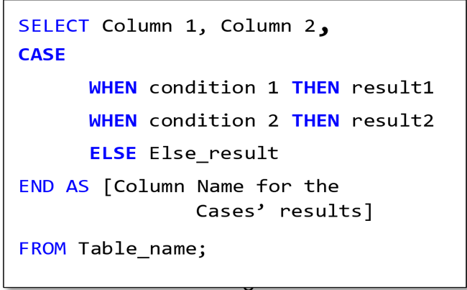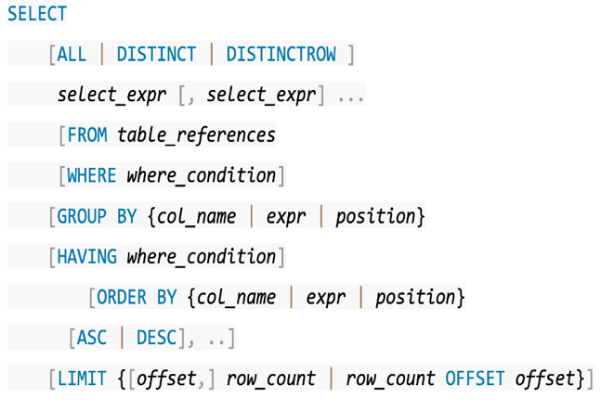

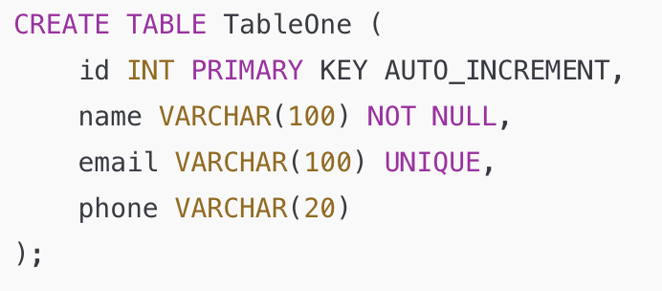

דוגמא ליצירת טבלה ו-DATABASE

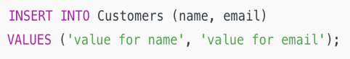

הכנסת נתונים לתוך טבלה שיצרנו

דוגמא ל-Subquery

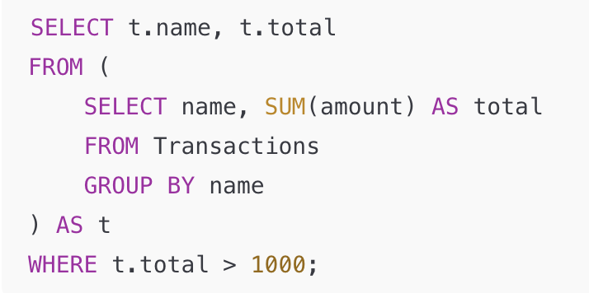

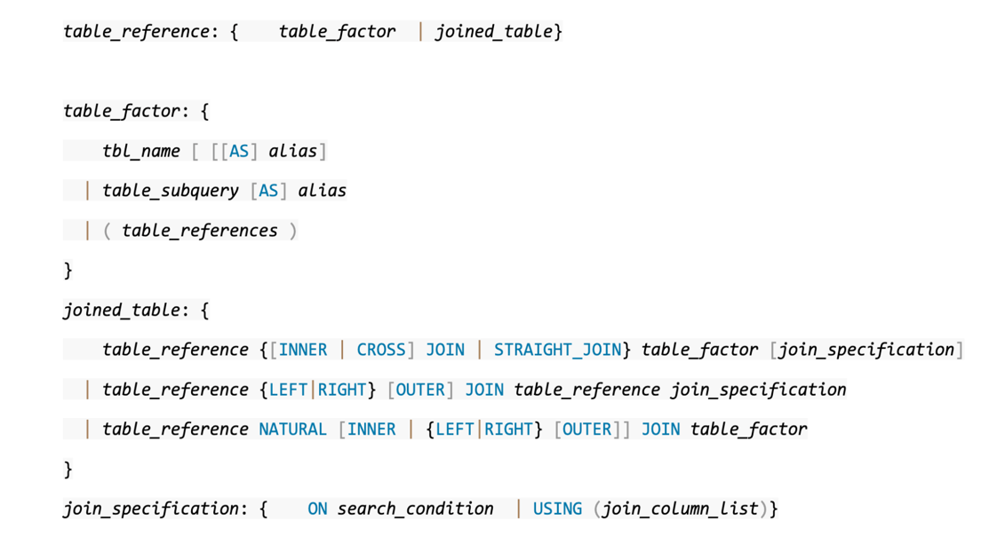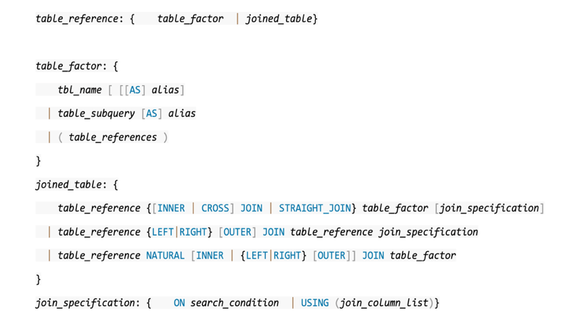

ספירת ערכים ייחודיים



דוגמא לאליאס



דוגמא ל- distinct

מה זה Data Integrity?

שמירה על כך שהנתונים במסד הנתונים:

**נכונים** – ערכים הגיוניים (למשל, לא קיים מוצר עם מחיר שלילי)

**שלמים**- אין רשומות חסרות או שבורות

**עקביים** – אין סתירות בין טבלאות (למשל, אין הזמנה ללקוח שלא קיים)

**מותאמים לחוקים העסקיים**- למשל : אסור להזמין מוצר שאין במלאי

**Data Integrity**

שמירה על Data Integrity

1.Primary Key מזהה ייחודי לכל שורה בטבלה

2. Foreign Key יוצר קשר בין טבלאות, מוודא שאי אפשר להזין ערך שלא קיים בטבלה הראשית

3. Not Null מבטיח ששדה מסוים חייב להכיל ערך

4. Unique מונע כפילויות בשדה מסוים

5. Check מאפשר להגדיר תנאים חוקיים לשדה

6. Default מגדיר ערך ברירת מחדל לשדה שלא מולא

Normalization:

תהליך שמטרתו

**למנוע כפילויות**

**לשמור על עקביות של נתונים**

**לארגן את הנתונים בצורה ברורה וחכמה**

נעשה זאת ע״ פירוק טבלאות גדולות עם מידע חוזר לטבלאות קטנות יותר עם קשרים ביניהן

**דוגמאות לבעיות בייצוג נתונים**

כפילויות ב-data

ערכים שמופיעים כמה פעמים

טקסט חופשי – שדות שניתן להקליד בהן כל מחרוזת ללא הגבלה

**Normalization**

**יחסים בין טבלאות**

|  |  |
| --- | --- |
| יחסים בין טבלאות | |
| **אחד לאחד**- כל רשומה בטבלה א מקושרת לרשומה אחת בלבד בטבלה ב | 1:1 |
| **אחד לרבים** – רשומה אחת בטבלה א יכולה להיקשר לרבות בטבלה ב, אך כל רשומה בטבלה ב שייכת רק לאחת בטבלה א | N:1 |
| **רבים לרבים** – רשומות רבות מטבלה א מקושרות לרשומות רבות בטבלה ב | N:N |

למה צריך יחסים בין טבלאות?

**נרמול** (למנוע כפילויות)

**קשרים הגיוניים** בין ישויות

**יכולת לבצע שאילתות חכמות** שמחברות מידע ממקורות שונים

טיפים:

כאשר רואים **טבלה עם כמה שדות שמצביעים לטבלאות אחרות** – בדיקת קישור N:N

כאשר רואים **שדה שמופיע הרבה עם אותו ערך** -N:1

|  |  |
| --- | --- |
| Normalization | |
| אין רשומות/ערכים מרובים בתא אחד | 1NF |
| כל עמודה תלויה בכל המפתח הראשי | 2NF |
| איין תלות בין עמודות שאינן מפתחות | 3NF |

אלו סוגי נתונים מתאימים?

**תכנון סכמת מסד נתונים**

ייצוג לא נכון – טקסט חופשי

טעויות כתיב

קושי לסנן , לקבץ או לנתח

אין שליטה בערכים

ייצוג ערכים **– כיצד לייצג מידע חוזר או קב**וע – כמו מדינות,מטבעות,קטגוריות,סטטוסים ,מגדר,סוגים וכו׳

ייצוג נכון – רשימת ערכים קבועים

ערכים מוגדרים מראש

שינוי שם של מדינה מתבצע ממקום אחד בלבד

קוד נקי וברור

